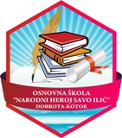 JU OŠ “Narodni heroj Savo Ilić”
Dobrota b.b-Kotor; Tel. 032-330-278; Fax: 032-330-275; E-mail: skola@dobrota.edu.me

RADNE SUBOTE:

- Subota, 04. februar 2023. godine
- Subota, 25. februar 2023. godine
- Subota, 18. mart 2023. godine
- Subota, 01. april 2023. godine
- Subota, 13. maj 2023. godine

